多模态AI互动式教学智能体
项目需求分析报告
题目编号：A12
命题单位：锐捷网络
文档版本：V1.3
修订记录
版本 | 日期 | 修订说明
V1.0 | 2026-09-17 | 初稿
V1.1 | 2026-09-18 | 补充用例/数据/接口/架构/验收等章节
V1.2 | 2026-09-18 | 对照项目原型 multimodal-ai-teaching-agent 校准技术栈、接口清单、数据结构与字段定义
V1.3 | 2026-10-05 | 对照已运行验证的 multimodal-ai-teaching-agent2 系统完善：新增 PPT 逐页图像预览渲染（PptRenderer）、互动游戏 iframe 内联预览（/api/preview/game）、知识库一键重建（/api/knowledge/rebuild）；校准 RAG 参数（CHUNK_SIZE=300）与运行环境（Python 3.11/3.12）；全文插图按标准格式（GB/T 1526 流程图、UML 2.x 用例图/时序图、Yourdon/DeMarco 数据流图、分层架构图）重绘；按考核标准补充第九章竞品分析与市场分析

一、引言
1.1 编写目的
本报告针对"【A12】多模态AI互动式教学智能体"赛题，从业务、技术、法规等多个维度厘清项目所需完成的工作内容，明确功能边界、用户场景与约束条件，为后续的系统设计、技术选型与开发实施提供依据。本报告面向项目组成员、指导教师及评审专家。V1.3 版本对照已可运行、已通过浏览器实测验证的系统 multimodal-ai-teaching-agent2 进行了逐项校准与完善。
1.2 项目背景
当前教育信息化2.0深入推进，但现有AI辅助教学工具普遍存在"功能碎片化"和"意图理解浅层化"两大痛点：教师需要在多个割裂的工具间切换完成教学设计、PPT制作、讲义撰写；同时这些工具只能执行单次简单指令，无法通过多轮对话精准把握教师复杂的教学思路与个性化要求。
本项目旨在构建一个以教师教学思路为驱动、具备深度互动与多模态解析/生成能力的"课件共创智能体"，让教师从"事务型"工作者回归"设计型"导师。目前系统已实现从需求输入、知识融合、课件三件套生成、网页端逐页预览到迭代优化与导出的完整闭环。
1.3 术语定义
术语 | 含义
智能体 (Agent) | 具备感知、推理、决策与行动能力的AI系统
RAG | 检索增强生成，结合检索与大模型生成
多模态 | 文本、图像、语音、视频等多种信息载体
教学意图 | 教师对教学目标、知识结构、讲授逻辑的整体设计思路
结构化教学需求 (Structured Requirement) | 意图分析器输出的JSON格式教学要素集合，直接驱动课件生成
DashScope | 阿里云大模型服务平台，提供通义千问LLM、text-embedding-v2向量模型与qwen-vl多模态模型
PptRenderer | PPT逐页渲染器：将生成的 .pptx 渲染为逐页 PNG 预览图（LibreOffice 主链路 / PowerPoint COM 备用链路）
ASR | 自动语音识别（Automatic Speech Recognition）
MoSCoW | 需求优先级分类法：Must/Should/Could/Won't
用例 (Use Case) | 描述系统与参与者交互场景的分析模型

1.4 参考资料与编制依据
1. 【A12】多模态AI互动式教学智能体【锐捷网络】赛题文档；
2. GB/T 8567《计算机软件文档编制规范》；
3. GB/T 9385《计算机软件需求规格说明规范》；
4. GB/T 1526《信息处理—数据流程图、程序流程图…的符号及使用约定》（流程图符号标准）；
5. UML 2.x 规范（对象管理集团 OMG，用例图与时序图）；
6. 《生成式人工智能服务管理暂行办法》（国家网信办等七部门，2023）。
二、业务分析
2.1 用户角色分析
角色 | 描述 | 核心诉求
主用户：教师 | 课件主要设计者与使用者 | 减负增效、个性化课件、聚焦教学设计
次要用户：学生 | 课件最终受益者 | 内容生动、逻辑清晰、形式新颖
管理员 | 系统运维与知识库维护 | 知识库更新、运行监控、知识库重建与清理

用户特点：主用户为高校教师（以计算机专业为试点），具备较强学科能力但编程/设计技能参差；期望交互门槛低（自然语言即可），学习成本控制在30分钟以内。
2.2 核心业务流程
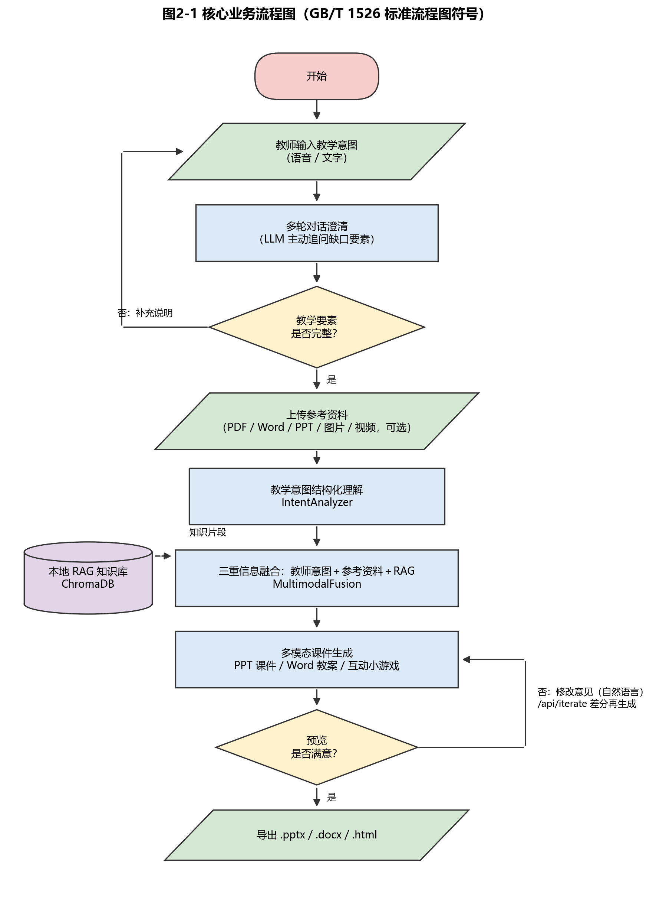
图2-1 核心业务流程图（GB/T 1526 标准流程图符号）
流程说明：教师输入意图（语音/文字）→ 多轮对话澄清（LLM主动追问缺口要素）→ 上传参考资料（可选）→ 意图结构化理解（IntentAnalyzer）→ 三重信息融合（教师意图＋参考资料＋RAG检索，MultimodalFusion）→ 多模态课件生成（PPT课件 / Word教案 / 互动小游戏）→ 网页端逐页预览与迭代优化（不满意时经 /api/iterate 差分再生成回流）→ 导出标准格式（.pptx / .docx / .html），形成闭环。
2.3 典型使用场景
场景一：备课初期构思（语音主导）
张老师晚上在家构思《数据结构》"二叉树"一节，打开系统用语音描述："我想讲二叉树的遍历，先引入生活案例，再讲三种遍历方式，40分钟的课"。智能体主动追问："是否需要课堂互动环节？要不要我按'导入—讲解—练习—小结'四段式组织？"三轮对话后输出需求摘要，张老师确认。
场景二：参考已有资料（多模态融合）
李老师上传学院统一格式的PDF教案和一张网络拓扑图片，并标注："PPT参照PDF教案的知识点顺序，拓扑图里的报文交互流程要讲清楚"。系统解析PDF知识结构（PaddleOCR识别内嵌插图），图片经 qwen-vl 识别出拓扑与报文要素，将"格式参考"与"内容参考"分别融入生成指令集。
场景三：生成与迭代（闭环优化）
初稿生成后，王老师在预览区逐页查看幻灯片预览图，发现"第4页信息量过大"，输入"第4页拆成两页，并补一个二叉树遍历的动画演示"。智能体定位该页执行差分调整并重新渲染预览，二轮迭代后导出 .pptx 与 .docx。
2.4 核心用例分析
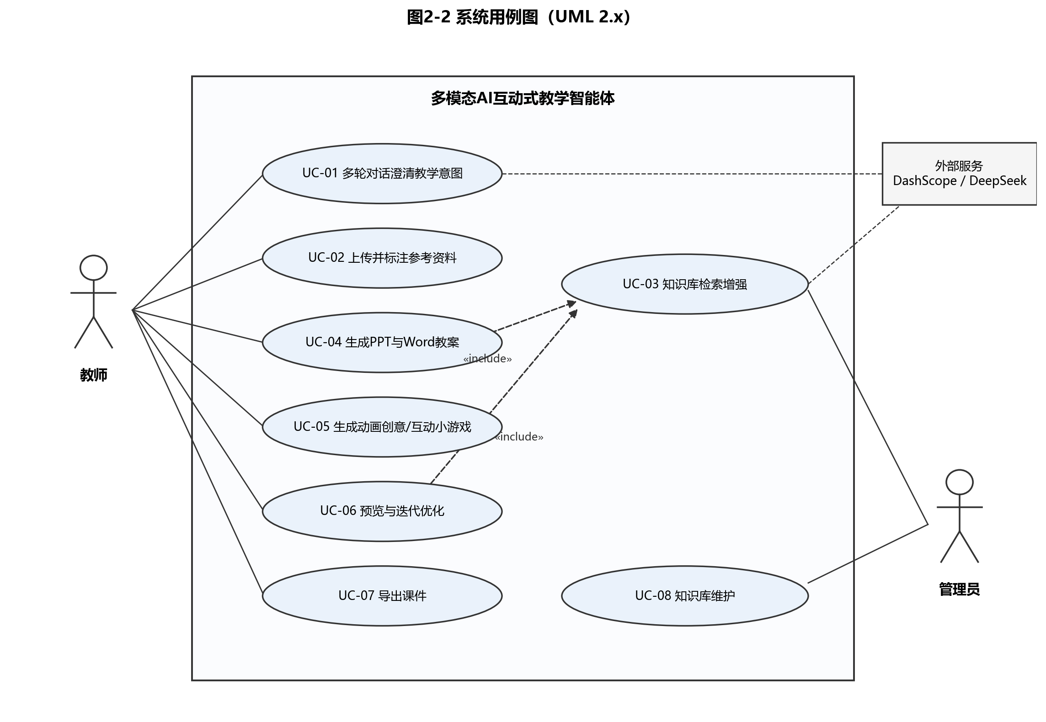
图2-2 系统用例图（UML 2.x）
用例清单
编号 | 用例名称 | 参与者 | 对应需求
UC-01 | 多轮对话澄清教学意图 | 教师 | FR2.1、FR2.2
UC-02 | 上传并标注参考资料 | 教师 | FR2.3
UC-03 | 知识库检索增强 | 教师/管理员 | FR1
UC-04 | 生成PPT与Word教案（含逐页预览图渲染） | 教师 | FR4.1、FR4.2、FR5.1
UC-05 | 生成动画创意/互动小游戏 | 教师 | FR4.3
UC-06 | 预览与迭代优化 | 教师 | FR5.1、FR5.2
UC-07 | 导出课件 | 教师 | FR5.3
UC-08 | 知识库维护（上传/删除/清空/重建） | 管理员 | FR1.1、FR1.4

关键用例详述
UC-01 多轮对话澄清教学意图
项目 | 内容
参与者 | 教师
前置条件 | 教师已打开系统网页
基本流程 | 1. 教师以语音/文字描述教学思路；2. 智能体识别意图要素缺口（目标、知识点、时长、风格）；3. 智能体主动提问澄清；4. 教师逐轮补充回答；5. 智能体输出结构化需求摘要并请教师确认
备选流程 | 对话中途教师上传资料 → 智能体结合资料内容继续追问
异常流程 | 语音识别失败 → 提示改用文字输入；LLM调用失败 → 降级为模拟模式并提示
后置条件 | 形成确认的需求清单，进入资料融合与生成阶段

UC-06 预览与迭代优化
项目 | 内容
参与者 | 教师
前置条件 | 已生成课件初稿，预览区已展示幻灯片逐页预览图与游戏iframe
基本流程 | 1. 教师在预览界面逐页浏览PPT预览图/教案摘要/互动游戏；2. 提出修改意见（如"调整顺序""简化某页""增加案例"）；3. 智能体解析修改意图并定位目标页（apply_modification）；4. 执行差分再生成并重新渲染受影响页面；5. 返回预览直至教师满意
备选流程 | 教师直接下载后线下自行修改
异常流程 | 修改意见模糊 → 智能体追问确认范围；渲染链路不可用 → 提示下载PPTX后查看
后置条件 | 课件定稿，可导出标准格式

2.5 功能性需求
以下需求项已与可运行系统 multimodal-ai-teaching-agent2 的实际实现逐项对照，标注对应后端接口与模块。
FR1 本地知识库RAG
- FR1.1 收集计算机专业知识库资料（教材、教案、案例、标准等）作为RAG输入；支持上传 PDF / Word / PPT / 图片 / 文本 入库（对应 /api/knowledge/upload、/api/upload_rag_file）；
- FR1.2 实现文档加载、分块、向量化、相似度检索：采用 LangChain RecursiveCharacterTextSplitter，默认 CHUNK_SIZE=300、CHUNK_OVERLAP=50，向量库 ChromaDB（余弦相似度，top_k=5），嵌入模型 DashScope text-embedding-v2；
- FR1.3 多媒体资料处理方案：文档内嵌图片与独立图片走 PaddleOCR 识别；独立图片可走 DashScope qwen-vl 多模态识别（/api/parse-image），识别结果可一键入库（/api/save-to-knowledge-base）；
- FR1.4 知识库管理：统计查询（/api/knowledge/stats）、语义检索（/api/knowledge/search、/api/rag_query）、按文件名删除（/api/knowledge/delete）、一键清空（/api/knowledge/clear）、一键重建（/api/knowledge/rebuild，清空后重新切分入库全部已存文档）。
FR2 多模态交互式需求输入
- FR2.1 提供语音输入（浏览器 Web Speech API + 麦克风）和文字输入双通道；
- FR2.2 实现智能对话：通过关键词检测识别"课件需求"，由 LLM 主动追问澄清（教学目标、知识点、时长、风格、受众等），支持多轮对话并输出结构化需求确认摘要（/api/chat）；
- FR2.3 提供参考资料上传（PDF/Word/PPT/图片/视频，单文件 ≤ 50MB），允许教师标注资料与意图的对应关系（如"参照此PDF某知识点的格式"）。
FR3 教学意图理解与知识融合
- FR3.1 基于大模型解析对话历史（最近5轮），结构化提取教学要素，输出包含三层教学目标（knowledge/ability/quality_objective）、duration、knowledge_points、key_difficulties（重点 + 含 content 与 reason 的难点）、target_grade、audience_analysis（前置知识+认知误区）、classroom_activities、classroom_questions、style_preference、special_requirements 的 JSON；
- FR3.2 对上传资料进行解析：PDF/Word/PPT 走 MultimodalParser（PyMuPDF + python-docx + python-pptx），文档内嵌图片走 PaddleOCR；独立图片走 ImageParser（DashScope qwen-vl）；
- FR3.3 三重信息融合：教师意图 + 上传参考资料 + 本地RAG检索结果，由 MultimodalFusion 合成课件生成指令集（fusion_instruction）。
FR4 多模态课件生成引擎
- FR4.1 PPT生成：PptGenerator 基于 python-pptx 生成含封面、目录、知识正文页、案例页、互动页、重难点总结页、结尾页的 .pptx 课件；生成后由 PptRenderer 渲染逐页 PNG 预览图（主链路 LibreOffice：pptx→pdf→png；备用链路 Windows PowerPoint COM 导出），预览图经 /api/outputs/ 访问、在前端逐页展示；
- FR4.2 Word教案生成：WordGenerator 基于 python-docx 生成配套教案，含教学目标、学情分析、教学重难点、教学流程、教学方法、课堂互动设计、随堂练习、课后作业、板书设计；
- FR4.3 多样性内容：GameGenerator 生成课堂互动小游戏 / 知识点动画创意（HTML5网页形式），支持 /api/preview/game iframe 内联预览与独立导出。
FR5 迭代优化与导出
- FR5.1 网页端实时预览：幻灯片逐页预览图（PptRenderer 渲染）、教案摘要、互动游戏 iframe 内嵌预览；教师提出自然语言修改意见（调整顺序、简化内容、增加案例、替换素材、修改风格、增减页面）；
- FR5.2 智能体通过 IntentAnalyzer.apply_modification 理解修改指令并更新 structured_requirement，再驱动 PptGenerator/WordGenerator/GameGenerator 差分再生成（/api/iterate）；
- FR5.3 一键导出：.pptx（/api/download/ppt，附带预览图URL列表）、.docx（/api/download/word）、HTML5互动游戏（/api/download/game）。
2.6 非功能性需求
类别 | 指标
性能 | 单次课件初稿生成 ≤ 5分钟；多轮对话响应 ≤ 5秒；单文件上传 ≤ 50MB；幻灯片逐页预览渲染 ≤ 1分钟
可用性 | Web界面，主流浏览器（Chrome/Edge/Firefox）兼容；操作学习成本 ≤ 30分钟；浏览器原生 Web Speech API 支持语音输入
可靠性 | LLM 调用失败时降级为模拟模式（use_mock）并提示；RAG 检索失败不阻断对话；文件生成后做 verify_generated_file 校验；PPT预览渲染双链路兜底（LibreOffice 不可用时尝试 PowerPoint COM，均不可用时提示下载PPTX查看）
安全性 | 用户数据与会话数据隔离；.env 管理 API 密钥（不入库、被 .gitignore 忽略）；上传资料与知识库分离存储；Flask secret_key 加密 session；/api/outputs 防目录穿越
可扩展性 | 模块化架构（parsers / rag / generators / utils），LLM 客户端基于 OpenAI 兼容协议，可切换 DashScope / DeepSeek / OpenAI
可维护性 | 全模块 logging 日志；配置项集中到 .env（API密钥、分块参数、检索阈值、服务器配置）
兼容性 | 导出的 .pptx/.docx 兼容 Microsoft Office 与 WPS；HTML5 游戏兼容主流浏览器

2.7 数据需求
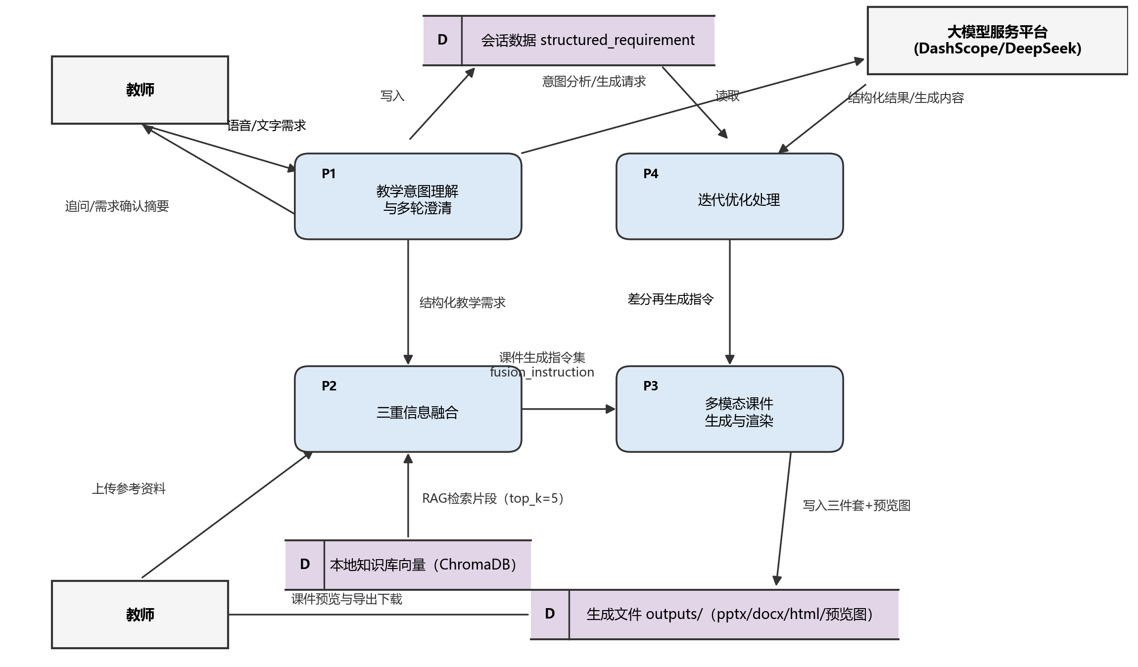
图2-3 顶层数据流图（DFD，Yourdon/DeMarco 表示法）
数据类别 | 内容 | 格式 | 存储 | 用途
输入数据 | 对话文本、语音流、上传资料 | 文本/WAV/PDF/DOCX/PPTX/JPG/MP4 | uploads/ 目录 | 意图理解与知识融合
知识库数据 | 专业教材、教案、案例切片 | 文本块 + DashScope text-embedding-v2 向量 | ChromaDB 持久化于 knowledge_base/chroma_db/ | RAG检索增强
过程数据 | 对话历史、结构化需求 structured_requirement、修改指令 | JSON（前端管理 + Flask session） | session/前端 | 多轮迭代与追溯
输出数据 | PPT课件、逐页预览图、Word教案、HTML5互动游戏 | .pptx/.png/.docx/.html | outputs/ 目录 | 教学使用与网页预览

关键数据结构（structured_requirement）
{
"teaching_objective": {"knowledge_objective": "知识目标", "ability_objective": "能力目标", "quality_objective": "素养目标"},
"duration": "45分钟",
"knowledge_points": ["知识点1", "知识点2"],
"key_difficulties": {"key_points": ["教学重点1"], "difficult_points": [{"content": "难点内容", "reason": "难点成因"}]},
"target_grade": "大学一年级",
"audience_analysis": {"prerequisite_knowledge": "前置知识要求", "cognitive_misconceptions": ["认知误区1"]},
"classroom_activities": [{"activity": "名称", "description": "描述", "interaction_type": "问答/讨论/游戏/演示"}],
"classroom_questions": ["课堂提问1"],
"style_preference": "简洁现代/活泼生动/专业严谨",
"special_requirements": "其他特殊要求"
}
数据规模预估（试点阶段）：知识库单文档切分约 50~200 块（CHUNK_SIZE=300）；单次检索 top_k=5；对话上下文保留最近 5 轮；RAG 检索结果最多保留 10 个去重片段。
数据安全要求：上传资料仅用于当前会话的课件生成；知识库支持按文件名删除、一键清空与一键重建；.env 不入库（已被 .gitignore 忽略）；系统下线时可清空 uploads/、outputs/、chroma_db/。
2.8 接口需求
用户接口：Web 图形界面，包含对话区（文字/语音）、参考资料上传区（拖拽 + 标注）、知识库管理面板、课件预览区（幻灯片逐页预览图 + 游戏 iframe）、迭代修改输入框、导出按钮。
REST API 清单（Flask 后端，默认 http://localhost:5000）
接口 | 方法 | 功能
/ | GET | 主页
/api/chat | POST | 多轮对话、意图分析、需求确认摘要
/api/save-teaching-demand | POST | 保存结构化需求到 session
/api/generate-course、/api/generate-courseware | POST | 基于确认需求生成课件三件套
/api/generate | POST | 多模态融合生成（兼容旧接口）
/api/iterate | POST | 根据修改意见差分再生成
/api/download/ppt、/api/download/word、/api/download/game | GET | 下载 PPT（附逐页预览图）/Word/HTML5
/api/preview/game | GET | 互动游戏 HTML 内联预览（iframe 嵌入）
/api/outputs/<path> | GET | 访问 outputs 下预览图等文件（防目录穿越）
/api/knowledge/upload、/api/upload_rag_file | POST | 上传文档/图片到知识库
/api/knowledge/stats | GET | 知识库统计
/api/knowledge/search、/api/rag_query | POST | 语义检索
/api/knowledge/delete | POST | 按文件名删除
/api/knowledge/clear | POST | 清空知识库
/api/knowledge/rebuild | POST | 一键重建知识库（重新切分入库）
/api/parse-image | POST | 多模态图片识别（qwen-vl）
/api/save-to-knowledge-base | POST | 将图片解析结果入库
/api/health | GET | 健康检查

软件接口：OpenAI 兼容协议（DashScope qwen3.7-plus、DeepSeek deepseek-chat）、DashScope 多模态与嵌入 API、ChromaDB 本地接口、浏览器 Web Speech API。
文件接口：输入解析 PDF/DOCX/PPTX/PNG/JPG/MP4/AVI/MOV/TXT；输出导出 .pptx/.docx/.html，预览渲染输出 .png。
硬件接口：麦克风（语音输入）；无需其他专用硬件。
三、技术分析
3.1 技术栈选型（已落地并运行验证）
层次 | 选型 | 说明
后端框架 | Flask 2.x + Flask-CORS | 轻量化，单进程足够演示；调试模式热重载
运行环境 | Python 3.11 / 3.12 | 已在 Windows 环境实际运行验证
大语言模型（意图/生成） | DashScope qwen3.7-plus（OpenAI兼容） | 主模型，结构化输出
对话模型 | DeepSeek deepseek-chat | 处理非课件类自由对话（REST直调）
多模态图片识别 | DashScope qwen-vl | 识别图片中的文字、报文、拓扑结构
嵌入模型 | DashScope text-embedding-v2 | 向量化入库
向量数据库 | ChromaDB 0.4.x | 本地持久化，余弦相似度
RAG 工具 | LangChain RecursiveCharacterTextSplitter | 文本分块（CHUNK_SIZE=300 / OVERLAP=50）
文档解析 | PyMuPDF / python-docx / python-pptx / PyPDF2 | PDF/Word/PPT 文本提取
OCR | PaddleOCR ≥ 3.0（基于 PaddlePaddle ≥ 3.0） | 文档内嵌图片与独立图片识别
PPT预览渲染 | LibreOffice (soffice) / PowerPoint COM + PyMuPDF | PptRenderer：pptx→pdf→逐页png，双链路兜底
课件生成 | python-pptx / python-docx | PPT 与 Word 教案
互动游戏 | HTML5 + JS 模板 | GameGenerator 输出 .html，支持 iframe 内联预览
前端 | HTML5 + CSS3 + 原生 JavaScript | 浏览器原生 Web Speech API 做语音输入
配置管理 | python-dotenv + .env | API密钥、分块参数、检索阈值
部署 | 本地 / 云服务器（Python 直跑或 Docker） | 端口 5000，已实测启动并浏览器访问验证

3.2 系统架构
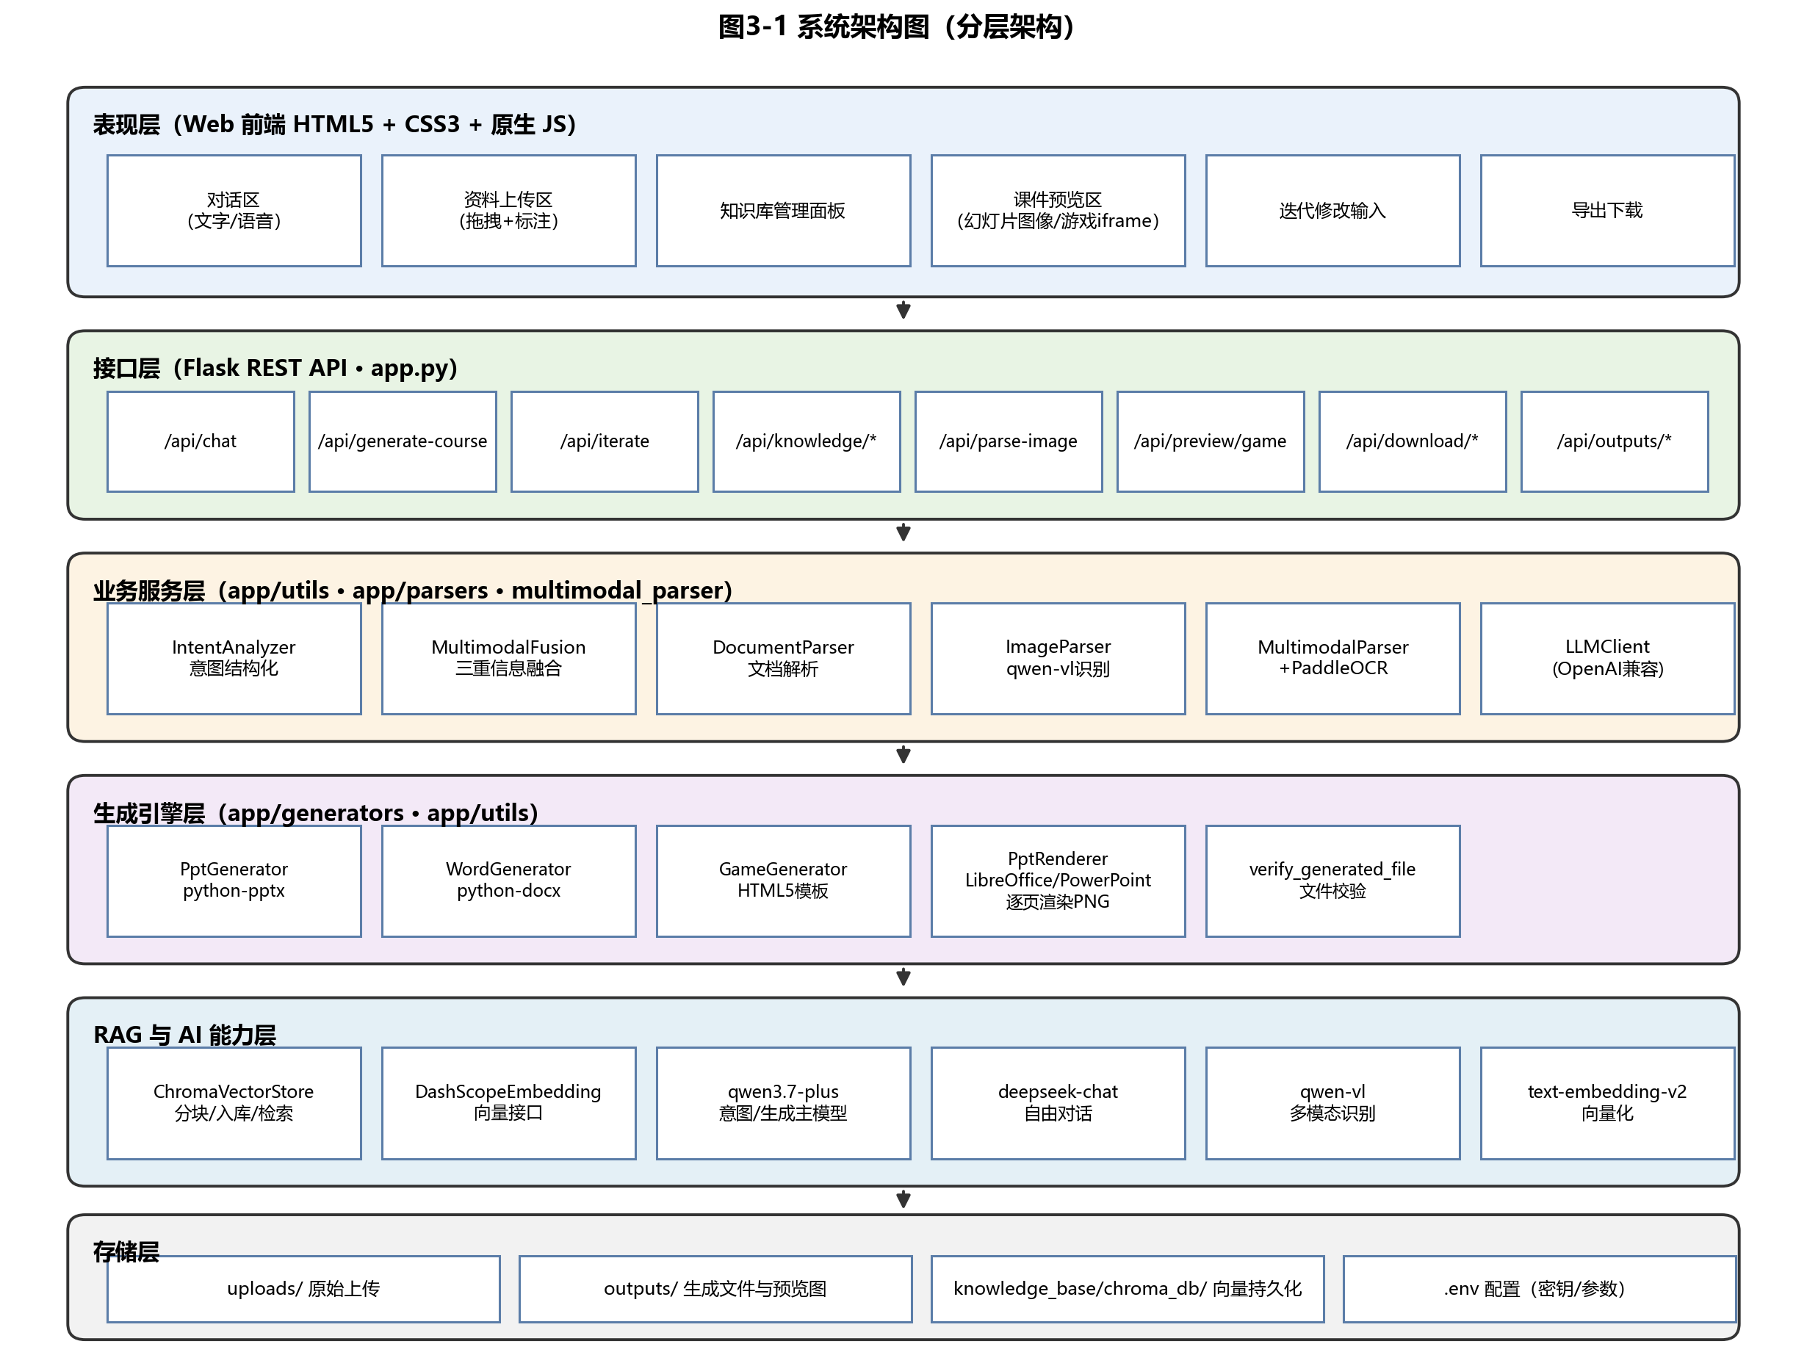
图3-1 系统架构图（分层架构）
架构说明：
- 前端：原生 HTML/CSS/JS 单页，浏览器原生 Web Speech API 实现语音输入，课件预览区直接展示 PptRenderer 渲染的幻灯片逐页预览图与游戏 iframe，避免引入重型框架；
- Flask 路由层：app.py 集中暴露对话、生成、迭代、知识库（含 rebuild）、图片识别、预览与下载等 REST 接口；
- 业务模块：IntentAnalyzer 负责意图结构化与修改指令差分解析，MultimodalFusion 负责三重信息融合，PptGenerator/WordGenerator/GameGenerator 负责课件三件套生成，DocumentParser/ImageParser 负责资料解析；
- 渲染链路：PptGenerator 生成 .pptx 后交由 PptRenderer 渲染逐页 PNG（LibreOffice 主链路 / PowerPoint COM 备用链路，均不可用时返回空列表由前端提示），预览图经 /api/outputs/ 提供；
- RAG 模块：ChromaVectorStore 封装分块、入库、检索、删除、清空、重建，嵌入由 DashScope 提供；
- 存储：uploads/ 存原始上传、outputs/ 存生成文件与预览图、ChromaDB 持久化向量。
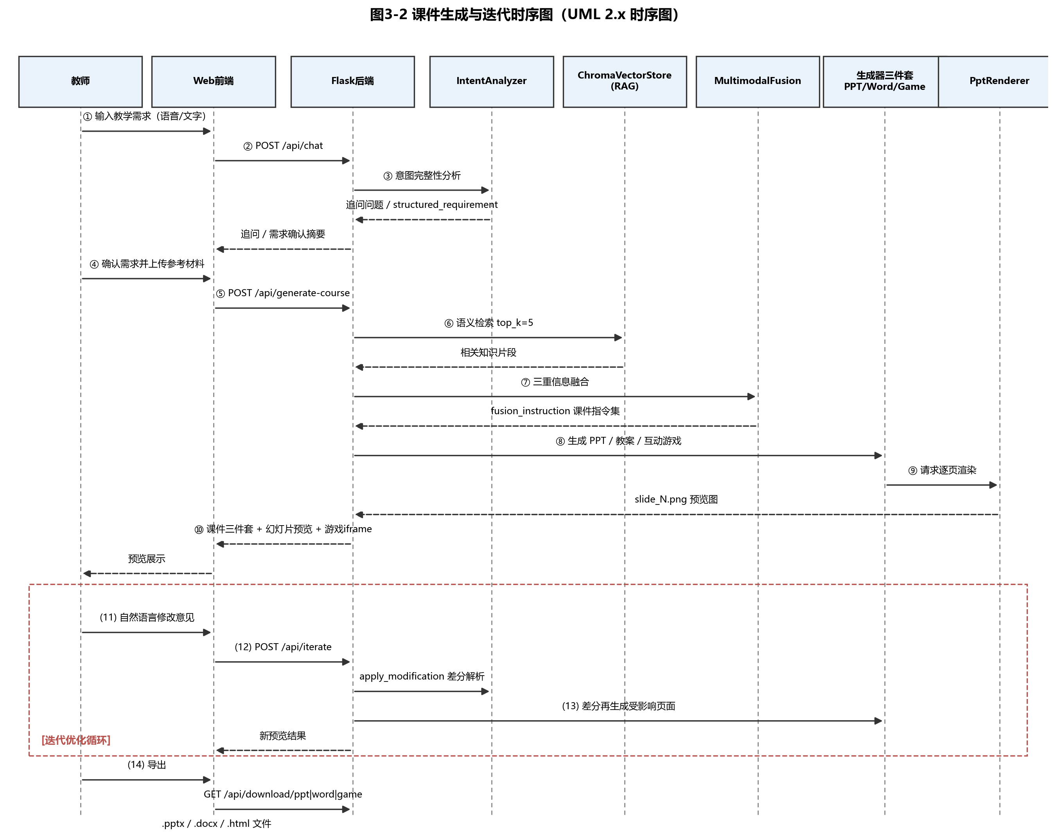
图3-2 课件生成与迭代时序图（UML 2.x 时序图）
3.3 多模态处理方案
输入格式 | 处理技术 | 输出
PDF | PyMuPDF 提取文字 + 页内图片 PaddleOCR | full_text（含 OCR 段）
Word (.docx) | python-docx 提取段落 + 内嵌图片 PaddleOCR | full_text
PowerPoint (.pptx) | python-pptx 提取幻灯片文字 + 图片 PaddleOCR | full_text
图片 (png/jpg) | PaddleOCR；或 DashScope qwen-vl 识别文字/报文/拓扑 | 识别文本
视频 (mp4/avi/mov) | MoviePy 抽关键帧 → 走图片解析通路 | 关键帧摘要文本
文本 (.txt) | 直接读取 | 原文

赛题硬性要求满足情况：已实现 PDF 与图片两种格式的信息提取与利用（MultimodalParser + ImageParser），可现场演示；视频处理链路已规划，关键帧抽取走图片解析通路。
3.4 关键技术难点
1. 教学意图的深度理解：多轮对话状态管理、意图结构化抽取（已落地 IntentAnalyzer，输出三层教学目标 + 难点成因）；
2. 多模态资料融合：异构资料的统一向量化与关联检索（MultimodalFusion 已落地）；
3. 课件质量保证：PPT 排版美观度、内容连贯性、图文匹配（PptGenerator 模板化生成 + 逐页预览渲染辅助人工把关）；
4. 生成内容可控性：避免大模型幻觉，确保知识点准确（RAG 检索增强 + 知识库优先）；
5. 迭代优化的上下文保持：修改意见与原 structured_requirement 的差分计算（IntentAnalyzer.apply_modification 已落地）；
6. PPT预览渲染的跨环境兼容：LibreOffice 与 PowerPoint COM 双链路兜底，均不可用时优雅降级为下载查看。
3.5 技术风险与对策
风险 | 对策
大模型 API 调用配额限制 | DashScope 主用 + DeepSeek 备份；use_mock 模拟模式兜底
多模态解析准确率不足 | PaddleOCR + qwen-vl 双通道；OCR 不可用时降级为纯文字提取并提示
课件排版质量不达标 | 模板化生成 + 后处理规则修正；输出前 verify_generated_file 校验；逐页预览图辅助快速人工审核
中文文件名被 secure_filename 剥离 | secure_filename_keep_ext 自动补回扩展名，保留可路由的文件名
知识库膨胀后检索变慢 | ChromaDB HNSW + 余弦相似度；按文件名删除、一键清空与一键重建支持
预览渲染依赖外部组件 | LibreOffice 与 PowerPoint COM 双链路兜底；均不可用时前端提示下载 PPTX 查看，不阻断主流程

四、法规与社会文化分析
4.1 法律法规
- 《网络安全法》《数据安全法》《个人信息保护法》：教师上传资料、对话内容涉及个人信息，需做数据加密、最小化采集、知情同意；
- 《生成式人工智能服务管理暂行办法》：AIGC服务需进行安全评估、内容标识、算法备案（如对外发布）；
- 《著作权法》：知识库资料、上传参考资料涉及版权，需取得授权或仅用于内部教学，生成的PPT模板/图片需使用合规来源；
- 《教育法》《教师法》：生成内容需符合教育方针，不得含有错误价值导向。
- 需明确标识生成的产品由 AI 生成。
4.2 社会影响
- 积极影响：释放教师精力、推动教育公平、促进教学模式创新；
- 潜在风险：过度依赖AI导致教师教学能力退化、生成内容存在偏差可能误导学生；
- 应对：定位为"辅助共创"而非"替代"，保留教师最终决策权。
4.3 文化影响
- 课件内容需符合社会主义核心价值观；
- 尊重不同学段、地域的教学文化差异（如民族地区、特殊教育）；
- 避免训练数据带来的偏见（如性别、地域刻板印象）。
4.4 伦理考量
- 生成内容需做事实性核查，避免大模型幻觉误导教学；
- 学生隐私数据不应进入训练流程；
- 对生成内容进行AIGC标识，确保可追溯。
五、项目范围与边界
5.1 项目范围内（本期交付）
- 本地知识库构建与RAG检索（含知识库重建、统计、删除、清空）；
- 多模态交互输入界面（语音+文字+上传）；
- 教学意图理解与知识融合模块；
- PPT + Word教案生成引擎（含 PPT 逐页预览图渲染）；
- 互动小游戏 HTML5 生成与 iframe 内联预览；
- 预览、迭代优化、导出功能（.pptx/.docx/.html）。
六、验收标准与成功指标
类别 | 验收标准
功能完整性 | FR1~FR5 中所有 Must 级需求演示通过，无阻断性缺陷；对照 multimodal-ai-teaching-agent2 现场跑通（已实测：服务启动、页面渲染、控制台无报错）
多模态能力 | 现场演示对至少两种格式参考资料（PDF + 图片）的信息提取与利用（赛题硬性要求，对应 /api/upload_rag_file + /api/parse-image）
RAG 能力 | 演示知识库上传（入库分块数 > 0）、语义检索返回带相似度的片段、对话中标注 used_rag=true；支持一键重建
预览能力 | 生成的 PPT 能在网页端逐页查看预览图（PptRenderer 渲染成功页数 = PPT 页数）；互动游戏可 iframe 内联预览
性能指标 | 课件初稿 ≤ 5分钟；对话响应 ≤ 5秒；单文件上传 ≤ 50MB；预览渲染 ≤ 1分钟
生成质量 | PPT 含封面/目录/内容页/总结页；教案含教学目标/过程/方法/活动/作业；HTML5 游戏可独立打开
结构化字段 | structured_requirement 包含三层教学目标、知识点、重难点（含成因）、受众分析、课堂活动、课堂提问等字段
迭代能力 | 现场演示"提出修改意见→/api/iterate 差分再生成→预览更新→下载新文件"闭环
交付材料 | 演示视频、本地知识库资料（如 TCP.docx）、全套文档（S1/S2A/S2B/S2D）齐备

七、项目约束与假设
约束 | 说明
工期 | 实训共4周，每周一个检查节点
团队 | 学生团队约6人，业余时间投入（约25小时/人/周）
预算 | API与云资源支出控制在1000元以内
知识库 | 以计算机专业课程（如《计算机网络》"TCP三次握手"）为试点范围，已入库 TCP.docx
合规 | 生成内容须做AIGC标识，遵守数据与版权法规
运行环境 | Python 3.11/3.12（已在 Windows 10/11 实测）；PPT逐页预览渲染需 LibreOffice 或 PowerPoint（可选，缺省时降级为下载查看）

基本假设
1. DashScope、DeepSeek 等厂商提供的 API 密钥与免费额度可持续使用；
2. 试点教师用户愿意参与需求确认与试用反馈；
3. 所用开源组件（ChromaDB、PaddleOCR、PyMuPDF 等）在 Windows/云 Linux 环境均可稳定运行；
4. 校园网/家庭网络满足云服务器与大模型 API 的访问需求。
八、需求管理
8.1 需求优先级（MoSCoW）
优先级 | 需求项 | 说明
Must | FR1.1、FR1.2、FR2.1~FR2.3、FR3.1~FR3.3、FR4.1、FR4.2、FR5.1~FR5.3 | 赛题核心要求，必须交付（已全部落地）
Must | FR1.3、FR1.4 | 多模态资料处理方案 + 知识库管理（统计/检索/删除/清空/重建）
Should | FR4.3 | 多样性内容至少支持一种，GameGenerator 已落地，可继续拓展类型
Could | TTS 语音播报、课件模板选择、多语言支持、视频关键帧解析 | 加分项，视进度实现
Won't | 数字人讲解、移动端 App | 本期不做，列入可选扩展

8.2 需求变更流程
提出变更 → 项目经理评估影响（范围/进度/成本）→ 批准或驳回 → 更新本报告并通知全员 → 纳入对应迭代。评审通过后本报告即为需求基线。
8.3 需求跟踪矩阵
需求编号 | 需求摘要 | 对应模块/类 | 对应接口 | 测试用例
FR1.1 | 知识库入库 | ChromaVectorStore.add_documents | /api/knowledge/upload、/api/upload_rag_file | TC-01
FR1.2 | 分块+向量化+检索 | ChromaVectorStore.chunk_text/search | /api/knowledge/search、/api/rag_query | TC-02
FR1.4 | 知识库重建/清空 | ChromaVectorStore.rebuild/clear | /api/knowledge/rebuild、/api/knowledge/clear | TC-04
FR2.2 | 多轮对话澄清 | IntentAnalyzer.analyze_requirement_completeness | /api/chat | TC-05
FR3.1 | 结构化教学要素 | IntentAnalyzer.analyze | /api/chat | TC-08
FR3.3 | 三重信息融合 | MultimodalFusion.fuse | /api/generate-course | TC-09
FR4.1 | PPT课件生成 | PptGenerator.generate | /api/generate-course、/api/download/ppt | TC-12
FR4.2 | Word教案生成 | WordGenerator.generate | /api/download/word | TC-13
FR4.3 | 互动小游戏生成 | GameGenerator.generate | /api/download/game、/api/preview/game | TC-14
FR5.1 | 幻灯片逐页预览 | PptRenderer.render_ppt_slides | /api/download/ppt、/api/outputs/<path> | TC-15
FR5.2 | 修改意见差分再生 | IntentAnalyzer.apply_modification | /api/iterate | TC-16

九、竞品分析与市场分析
9.1 竞品分析
竞品 | 定位 | 优势 | 局限（对照本项目）
WPS AI（金山） | Office套件内AI生成/美化PPT | 排版模板丰富、与WPS生态深度集成 | 单轮指令生成、无本地RAG、不可迭代差分、数据上云
讯飞智文 | AI文档转PPT/演讲稿 | 语音输入体验好、模板规范 | 意图澄清弱、无课堂互动内容生成、无私有化方案
Gamma | 海外AI演示工具 | 生成质量与美化能力强、支持网页发布 | 中文教学场景适配弱、无RAG、数据在境外
Kimi/通义等通用助手 | 通用对话+PPT大纲生成 | 对话能力强、免费额度高 | 输出多为大纲文本，无成品pptx/docx/互动内容，无迭代闭环
本项目 | 意图驱动的教学课件共创智能体 | 多轮意图澄清+本地RAG+多模态解析+三件套生成+差分迭代+逐页预览+私有化部署 | 品牌与模板生态弱于大厂（以算法能力补齐）

差异化结论：现有竞品均停留在"单轮指令→成品"的效率工具层面，本项目以"多轮意图澄清＋本地RAG＋差分迭代＋互动内容生成"四能力组合切入教学设计纵深，并支持私有化部署满足学校数据不出校的要求。
9.2 市场分析
中国教育信息化年度经费投入持续超5000亿元，AI+教育细分市场保持约15%~17%的年增速；教师备课场景是AI落地最刚性的切入点之一。目标用户与切入策略：首批以高校教师个人免费版建立口碑（试点计算机专业课程），中期以"知识库定制+按席位订阅"服务学校B端并借助锐捷云课堂渠道进入教育信息化采购，长期以学科知识库定制为护城河逐学科复制。（注：市场数据为公开行业报告口径的整理估算，用于量级与趋势判断。）

